游侠联机教程
1.百度搜索“游侠对战平台”下载安装：


2.运行进入登陆界面，出现下图点否不用管它。
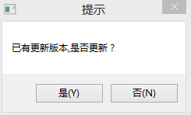

3.注册会员（会员可以累积级别），也可以直接选游客方式登陆，最好用自己的QQ昵称或贴吧名作为游客名。
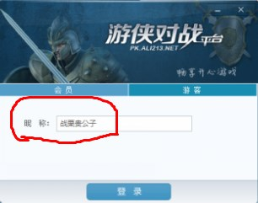

4.登录点策略战棋-太阳神三国杀-专房1
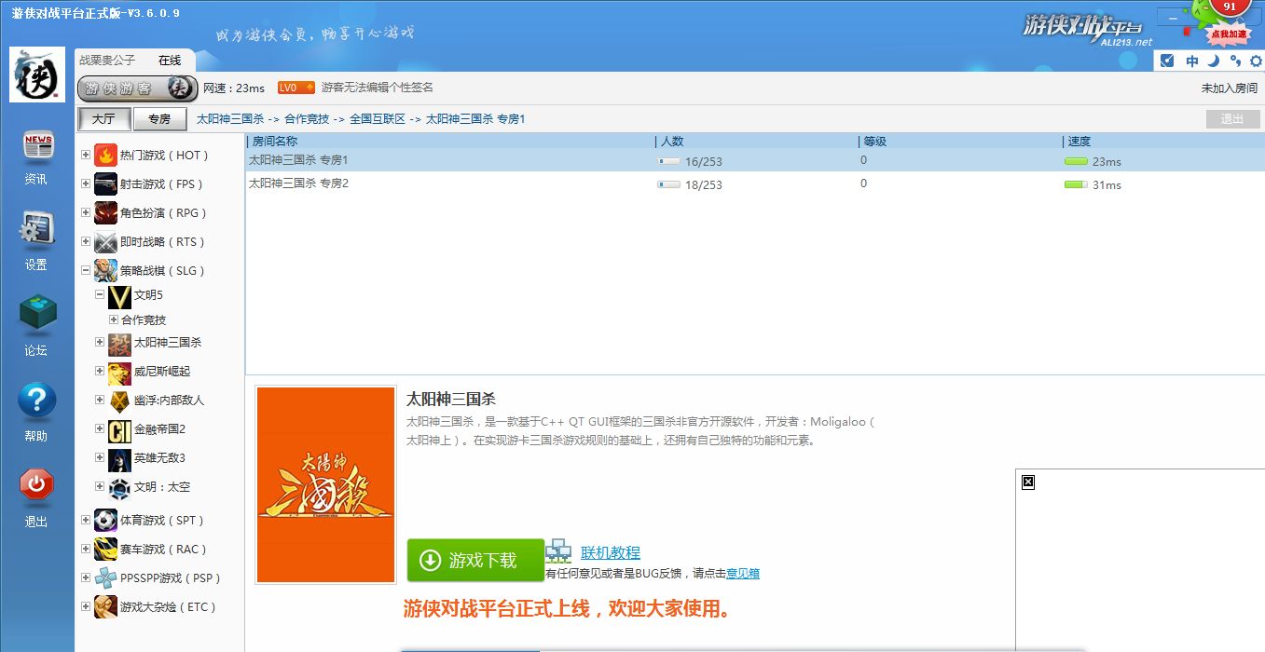

5.进入房间鼠标移到右方玩家昵称后显示其虚拟ip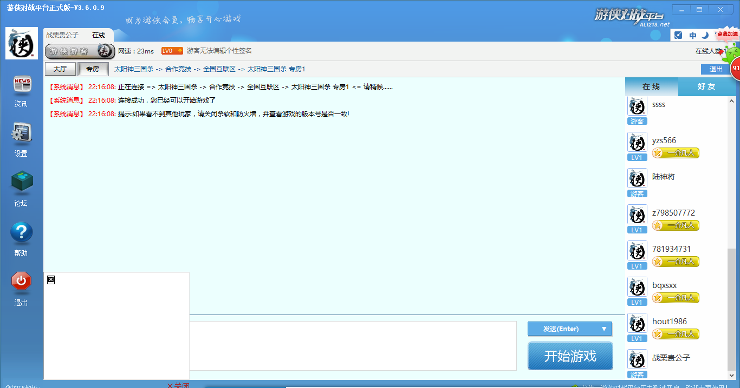
6.单击左方“设置”，进入设置界面，浏览找到太阳神英雄杀qyxs.exe
文件，也可以选全身版exe，两软件联机时通用。设定完单击右下方确定
回到房间。
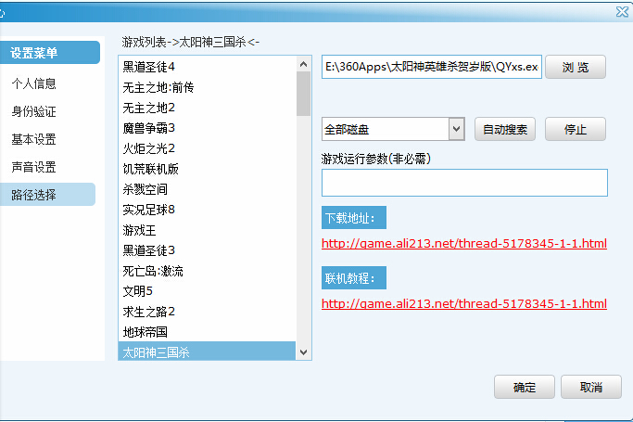
7.点击右下方“开始游戏”

8.然后就自动跳转到太阳神英雄杀界面


A：如果你是以非主机的方式联机，单击“联机游戏”，主机框输入主机玩家的虚拟ip，然后连接进入游戏即可。（最好勾上断线重连）
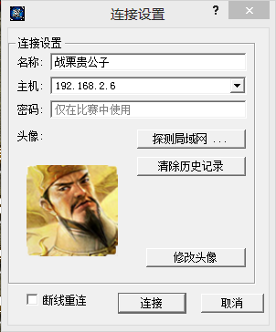
B.如果你是以主机的方式联机，单击“启动服务器”，启动之后再从神杀文件夹里重新打开一个神杀界面单击“联机游戏”，主机框输入回环地址127.0.0.1连进自己的服务器里，再把你的局域网地址告诉别人连进来。
